

Titulo
Trabajo final análisis y diseño de sistemas II
Subtitulo
Diseñando un sistema para la compraventa La Colonia
Autor
Grupo_4
Matricula

Dia:28 Mes:11 Año:2024

INDICE

1 Introducción 4
2 Proyecto de Análisis y diseño de sistema I Compraventa la Colonia 5
2.1 Información Básica (Nombre, Datos generales de la empresa Historia de la Empresa, Misión, visión y organigrama) 6
2.2 Misión 6
2.3 Visión: 7
2.4 Organigrama 7
3 7
4 Planteamiento del problema 7
5 Justificación. 8
6 8
7 Objetivos 9
7.1 Objetivo General: 9
7.2 Objetivos específicos: 9
8 10
9 Estudio de Factibilidades (Técnica, Económica y Operativa) 10
9.1 Factibilidad Técnica 10
9.2 Factibilidad Económica del Proyecto 12
9.3 Factibilidad operativa. 15
10 Diagramas referentes a la estructura del sistema 16
10.1 Diagrama de contexto: 16
10.2 Diagrama de flujo de datos: 17
10.3 Diagrama caso de uso 18
11 Diccionario de datos 19
12 Formas Normales de la base de datos 23
12.1 Diagrama de relación de la base de datos 23
13 Interfaces del sistema 24
13.1 Interfaz del sistema (fondo pantalla, menú, loguin) y sus descripciones 24
13.2 Formularios de Entradas y sus descripciones 28
13.3 Formularios de Procesos y sus descripciones 38
13.4 Formato Salidas (formularios de reportes y cómo van a salir los reportes) y sus descripciones 45
14 Recomendaciones 50
15 Conclusiones 51

Introducción

La Compraventa La Colonia, ubicada en la comunidad de Villa Esperanza en el distrito municipal de Juancho, municipio de Oviedo, provincia de Pedernales, fue fundada en 2006 por el señor Leonardo. Desde su establecimiento, esta empresa ha jugado un rol crucial en el apoyo financiero a la comunidad local, ofreciendo un servicio de compra y venta de artículos de valor que proporciona soluciones económicas rápidas y confiables.
Con casi dos décadas de operación, La Colonia se ha consolidado como una institución de confianza dentro de su comunidad, gracias a su compromiso con la transparencia y la atención al cliente. Sin embargo, el crecimiento y la evolución del mercado han revelado la necesidad de modernizar los procesos internos para mantenerse competitivo y eficiente. Actualmente, el manejo manual de operaciones limita la capacidad de la empresa para ofrecer un servicio más ágil y preciso.
En respuesta a estos desafíos, surge la necesidad de un proyecto de automatización que transforme la manera en que La Colonia gestiona sus operaciones diarias. Este proyecto tiene como misión principal diseñar e implementar un sistema automatizado que optimice la gestión de inventarios, mejore la atención al cliente y, en última instancia, impulse la competitividad de la empresa en el mercado local y potencialmente más allá.
La automatización de La Colonia no solo busca mejorar la eficiencia operativa, sino también fortalecer su papel como un recurso esencial en la comunidad, asegurando que la empresa continúe siendo un pilar de apoyo económico para sus clientes, mientras se adapta a las exigencias del entorno comercial contemporáneo.

Proyecto de Análisis y diseño de sistema I Compraventa la Colonia

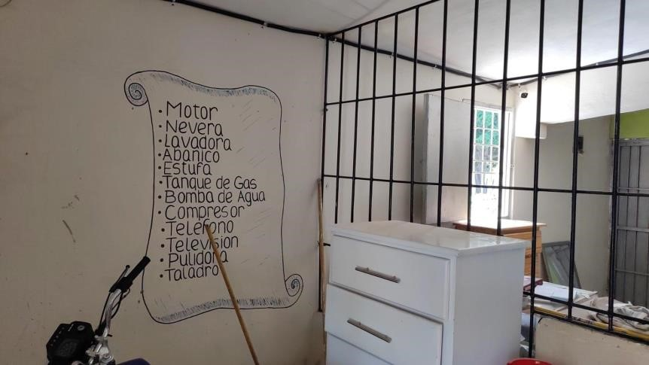
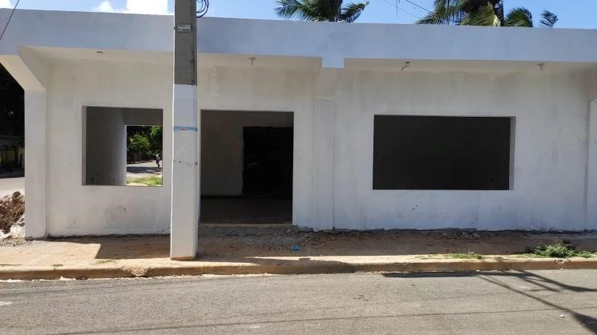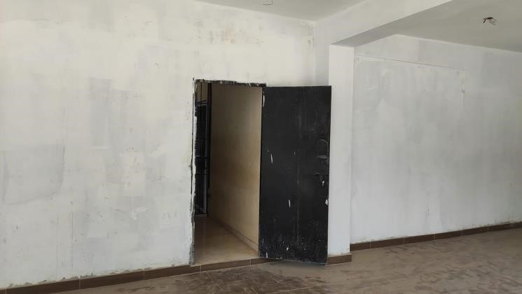

Información Básica (Nombre, Datos generales de la empresa Historia de la Empresa, Misión, visión y organigrama)

La empresa del señor Leonardo la cual trata de una compraventa, está ubicada en la provincia de Pedernales municipio de Oviedo, distrito municipal de Juancho, está localizada en la colonia villa Esperanza en la calle Manuel castillo en el establecimiento número 38 y lleva como nombre compraventa la colonia.
La compraventa de la colonia es una empresa que fue fundada por el señor Leonardo en el 2006 con una visión emprendedora y una pasión por ayudar a su comunidad en el sector la colonia. El señor Leonardo notó que muchas personas enfrentaban dificultades económicas y necesitaban soluciones rápidas para obtener efectivo. Decidió abrir una compraventa que ofreciera no solo préstamos, sino también un espacio donde la gente pudiera comprar y vender artículos de valor.
El señor Leonardo comenzó con un pequeño local en su barrio, ofreciendo empeño de joyería, herramientas y electrodomésticos. Con el tiempo, su enfoque en el servicio al cliente y la transparencia y en las forma de tratar a las personas y la consideración que le tiene atrajo a más clientes. La reputación de La compraventa de la colonia creció rápidamente, convirtiéndose en un lugar confiable para aquellos que necesitaban dinero rápido o deseaban vender artículos no deseados.
Hoy en día gracias a Dios y a sus clientes, La compraventa de la colonia es un referente en su comunidad. Con planes de expandir sus operaciones a otras comunidades cercanas, el señor Leonardo sigue comprometido con su misión de proporcionar soluciones financieras accesibles y confiables mientras mantiene un enfoque humano en cada interacción o transacción.

Misión
Ofrecer servicios accesibles y confiables, proporcionando a nuestros clientes soluciones rápidas para sus necesidades financieras.
Nos comprometemos a crear un ambiente seguro y amigable, donde cada cliente se sienta valorado y respetado. fomentar relaciones duraderas a través de un servicio al cliente excepcional y transparencia en todas nuestras transacciones.

Visión:
Ser la compraventa líder en la comunidad, reconocida por nuestra integridad, profesionalismo y compromiso con el cliente.
Aspiramos a expandir nuestros servicios, innovar en nuestras prácticas comerciales y contribuir al bienestar económico de nuestros clientes, convirtiéndonos en su primera opción para soluciones financieras rápidas y efectivas.

Organigrama
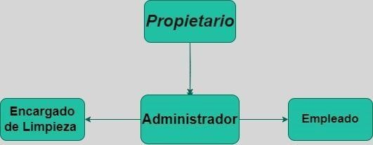

Planteamiento del problema

Se hizo una serie de observaciones y preguntas tanto al dueño, y a algunos empleados y clientes que frecuentan dicho establecimiento para así poder comprender más a fondo los problemas de esta.
Esta está laborando desde el 2006 y durante todo este periodo presenta algunas debilidades con los que son la falta de la tecnología de los tiempos modernos y esto amenazan su competitividad en el mercado, dado que no cuenta con un sistema automatizado para brindar los servicios que sus clientes esperan ya que todo el papeleo se hace mano con un talonario y registros en papel y carpetas.
El señor Maicol cómo empleado y administrador nos explicó que se le dificulta mucho atender con rapidez y agilidad a los clientes con el sistema manual que tiene se pierde mucho tiempo por cada cliente, si el cliente solo quiere consultar ciertas informaciones de su proceso tiene que esperar entre 10 y 20 minutos, si quiere iniciar un proceso se tomó entre 15 a 30 minutos y si quiere saldar su proceso pues suele dura más de media hora.
El señor Ángel como cliente de la empresa la compraventa la colonia expresó que lleva muchos años siendo cliente de esta empresa casi desde que se fundó y que antes estaba bien el negocio, pero que con el pasar de los tiempos la empresa no ha hecho ningún cambio significativo. Además, expresó que cuando va a retirar sus artículos hay que estar buscando el número del recibo y al tener tantos recibos se pierde mucho tiempo buscando el número para saber cuánto tiene que pagar por el tiempo que lleva su artículo en el negocio y para que le pongan pagado o saldado.

Justificación.
Después de realizar las observaciones, entrevistas y cuestionarios de lugar determinamos que la falta de automatización es el principal problema de la compraventa la colonia y de esta deriva la pérdida de tiempo con los clientes de entre 10 y 30 minutos dependiendo de los servicios requeridos de cada uno.
Luego de analizar todas las problemáticas le presentamos un sistema totalmente automatizado, el cual contará con todo los estándares de hardware para que pueda funcionar el sistema que se implementara con la capacidad de resolverle todas esas problemáticas ya mencionadas anteriormente, con este sistema de múltiples usos podrá ponerle fin a la pérdida de tiempos con los clientes, al papeleo tedioso, al inventario manual ya que el sistema almacena los datos y lleva un conteo tantos de los artículos que entran como lo que fueron liberados, también lleva un conteo financiero.
Con esto buscamos reducir los tiempos con los clientes eficientemente ya que con esos procesos que duraban entres 10 a 20 minutos lo reduciremos a 3 o 5 minutos y con los demás procesos que tenían una duración de 15 a 30 minutos lo reduciremos a 5 o 10 minutos, ya que todo será de manera automatizada.
También se podrá dar cuenta mediante avisos y notificaciones cuando un cliente está atrasado con sus cuotas o cuando está próximo a vencer así siempre tendrá claro el estado actual de cada cliente que esté dentro de su empresa. Le aseguro que con este sistema su empresa dará un salto gigantesco tanto en el mercado laboral como en el mundo digital.

Objetivos

Objetivo General:
Analizar el desempeño y la eficiencia de la Compraventa La Colonia, centrándonos en su sistema de gestión y atención al cliente; con el propósito de determinar si la automatización es una opción factible, y una solución eficiente a los problemas de desempeño del negocio.

Objetivos específicos:
Determinar las problemáticas de la empresa
Presentar las problemáticas encontradas
Determinar los requerimientos funcionales y no funcionales del sistema.
Elaborar un estudio de factibilidad.
Realizar un análisis costo beneficio.
Plantear recomendaciones.

Estudio de Factibilidades (Técnica, Económica y Operativa)

Factibilidad Técnica
1. Evaluación de la Infraestructura Actual
Hardware Existente:
- Actualmente, la compraventa opera con un sistema completamente manual, lo que implica que no hay infraestructura tecnológica existente para aprovechar.
- Es necesario adquirir nuevos equipos que cumplan con los requerimientos especificados.
Software Existente:
- No se dispone de software de gestión, por lo que será necesario implementar desde cero el sistema automatizado. 2. Requerimientos Técnicos
Hardware:
- Procesador: Intel Xeon o AMD EPYC (mínimo 4 núcleos) para manejar múltiples tareas y procesos.
- Memoria RAM: 16 GB DDR4 para asegurar un rendimiento fluido y capacidad de manejar grandes volúmenes de datos.
- Almacenamiento: SSD de 1 TB para datos críticos y HDD de 4 TB para almacenamiento general.
- Periféricos: Impresora multifuncional, escáneres de alta velocidad, lectores de código de barras USB.
Software:
- Sistema Operativo para Servidores: Windows Server 2019 para proporcionar un entorno seguro y robusto.
- Sistema Operativo para Estaciones de Trabajo: Windows 10 Pro o Ubuntu 20.04 LTS, ambos fiables y compatibles con la mayoría de las aplicaciones empresariales.
- Software de Gestión: Desarrollo o adquisición de un sistema ERP (Enterprise Resource Planning) adecuado para la gestión de inventarios, clientes y transacciones.
Conectividad y Redes:
- Instalación de una red local (LAN) confiable para conectar todas las estaciones de trabajo con el servidor.
- Posible necesidad de un sistema de respaldo de energía (UPS) para evitar interrupciones y pérdida de datos. 3. Capacidades Técnicas del Equipo
Capacitación del Personal:
- Capacitación básica para el uso del nuevo sistema para todos los empleados.
- Capacitación avanzada para el personal técnico que se encargará del mantenimiento del sistema.
Soporte Técnico:
- Disponibilidad de soporte técnico para la resolución de problemas y mantenimiento del sistema.
- Posible contratación de un administrador de sistemas o empresa externa para asegurar el correcto funcionamiento del sistema. 4. Análisis de Riesgos
Riesgos Técnicos:
- Falla de Hardware: Mitigado mediante el uso de hardware de calidad y respaldo de energía.
- Problemas de Software: Mitigado mediante pruebas exhaustivas y soporte técnico continuo.
- Resistencia al Cambio: Mitigado mediante una adecuada capacitación y apoyo al personal durante la transición.

Estudio de Factibilidad y Análisis Costo Beneficio

Factibilidad Económica del Proyecto
La factibilidad económica del proyecto para la implementación de un sistema automatizado en la compraventa "La Colonia" se ha evaluado mediante la estimación de costos, beneficios esperados y un análisis costo-beneficio detallado.
Estimación de Costos:
Costos de Hardware: Para este proyecto, se requiere un servidor y dos estaciones de trabajo. El servidor, con un procesador Intel Xeon y una configuración de memoria RAM de 16 GB DDR4, costará aproximadamente 120,000 pesos dominicanos. Las dos estaciones de trabajo, con un costo estimado de 45,000 pesos cada una, totalizan 90,000 pesos. Adicionalmente, se requerirá almacenamiento SSD de 1 TB para el servidor y HDD de 4 TB para almacenamiento general, con un costo combinado de alrededor de 30,000 pesos. Otros periféricos necesarios incluyen una impresora multifuncional (25,000 pesos), un escáner de alta velocidad (15,000 pesos) y dos lectores de código de barras (6,000 pesos en total). Así, el costo total de hardware se estima en 286,000 pesos dominicanos.
Costos de Software: El software necesario incluye Windows Server 2019 para el servidor (50,000 pesos) y Windows 10 Pro o Ubuntu 20.04 LTS para las estaciones de trabajo (10,000 pesos cada uno, totalizando 20,000 pesos). Además, la adquisición o desarrollo de un software de gestión (ERP) tendrá un costo aproximado de 300,000 pesos. El costo total del software se estima en 370,000 pesos dominicanos.
Costos de Implementación y Capacitación: La instalación del hardware tendrá un costo aproximado de 60,000 pesos, y la configuración del software costará 90,000 pesos. La capacitación del personal se estima en 45,000 pesos. El costo total de implementación y capacitación se estima en 195,000 pesos dominicanos.
Categoría | Ítem | Costo (RD$)
Hardware | Servidor | 120,000
 | Estaciones de trabajo (2) | 90,000
 | Almacenamiento | 30,000
 | Periféricos | 41,000
Total Hardware |  | 281,000
Software | Windows Server | 50,000
 | Sistemas operativos estaciones | 20,000
 | Software de gestión (ERP) | 300,000
Total Software |  | 370,000
Implementación y Capacitación | Instalación | 60,000
 | Configuración | 90,000
 | Capacitación | 45,000
Total Implementación y Capacitación |  | 195,000
Costo Total del Proyecto |  | 851,000
Estimación de Beneficios:
Beneficios de Productividad: La reducción de tiempos de espera permitirá atender a más clientes por día, incrementando la cantidad de clientes atendidos en aproximadamente 2,000 al año. Si cada cliente adicional genera un ingreso de 300 pesos, esto se traduce en 600,000 pesos adicionales anuales. La eficiencia en la gestión de inventarios y la reducción de errores contribuirán con ahorros de aproximadamente 120,000 pesos anuales. Además, se estima un ahorro de 180,000 pesos en tiempo y recursos debido a la optimización de procesos. En total, los beneficios anuales se estiman en 900,000 pesos dominicanos.
Categoría | Beneficio | Valor (RD$)
Aumento de clientes | Ingresos adicionales | 600,000
Eficiencia en inventarios | Ahorros | 120,000
Optimización de procesos | Ahorros | 180,000
Total Beneficios Anuales |  | 900,000
Análisis Costo-Beneficio:
El costo inicial total del proyecto es de 851,000 pesos dominicanos. Con beneficios anuales estimados en 900,000 pesos, el período de recuperación de la inversión sería de menos de un año. Esto indica que la inversión inicial se recuperará rápidamente, lo que hace que el proyecto sea financieramente atractivo. El retorno de inversión (ROI) se calcula restando los costos anuales de mantenimiento (180,000 pesos) de los beneficios anuales (900,000 pesos) y dividiendo el resultado entre el costo inicial total (851,000 pesos), lo que da un ROI de aproximadamente 84.4%.
Ítem | Valor (RD$)
Costo Inicial Total | 851,000
Beneficios Anuales | 900,000
Costos Anuales de Mantenimiento | 180,000
Beneficios Netos Anuales | 720,000
Período de Recuperación de la Inversión | < 1 año
Retorno de la Inversión (ROI) | 84.40%

Factibilidad operativa.
La factibilidad operativa se basa en la eficiencia de los procesos, la capacitación del personal, la gestión adecuada del inventario, el servicio al cliente y las medidas de seguridad implementadas. Estos aspectos son fundamentales para garantizar el funcionamiento exitoso y sostenible del negocio a lo largo del tiempo. Para la implementación de este sistema para la empresa estaremos abordados algunos puntos que mencionaremos a continuación.
- Procesos y procedimientos: Es fundamental establecer procesos claros y eficientes para la recepción de artículos, evaluación de su valor, gestión de préstamos, ventas, entre otros. Definir procedimientos estandarizados ayuda a garantizar la consistencia en el servicio y a minimizar errores.
- Capacitación del personal: Es importante brindar formación adecuada al personal sobre los procesos, políticas de la empresa, manejo de sistemas informáticos, atención al cliente, entre otros aspectos relevantes.
- Gestión de inventario: Implementar un sistema de gestión de inventario eficiente facilita la identificación rápida de productos, la reposición oportuna y la prevención de pérdidas.
- Servicio al cliente: La capacitación del personal en habilidades de atención al cliente y resolución de problemas es esencial para mantener una buena reputación y satisfacción del cliente.
- Seguridad: Implementar medidas de seguridad física y tecnológica ayuda a prevenir robos, fraudes u otros incidentes que puedan afectar las operaciones. ¿Sería Factible la solución de este proyecto?
Según lo analizado El sistema propuesto sería una buena inversión ya que el análisis financiero muestra un resultado positivo, la tecnología necesaria está disponible, el personal puede ser capacitado para manejarlo, y la empresa está preparada para los cambios organizacionales y las responsabilidades económicas. Como se cumplen estas condiciones, el proyecto sería factible y podría representar una mejora significativa en la eficiencia operativa de la empresa.

Diagramas referentes a la estructura del sistema

Diagrama de contexto:
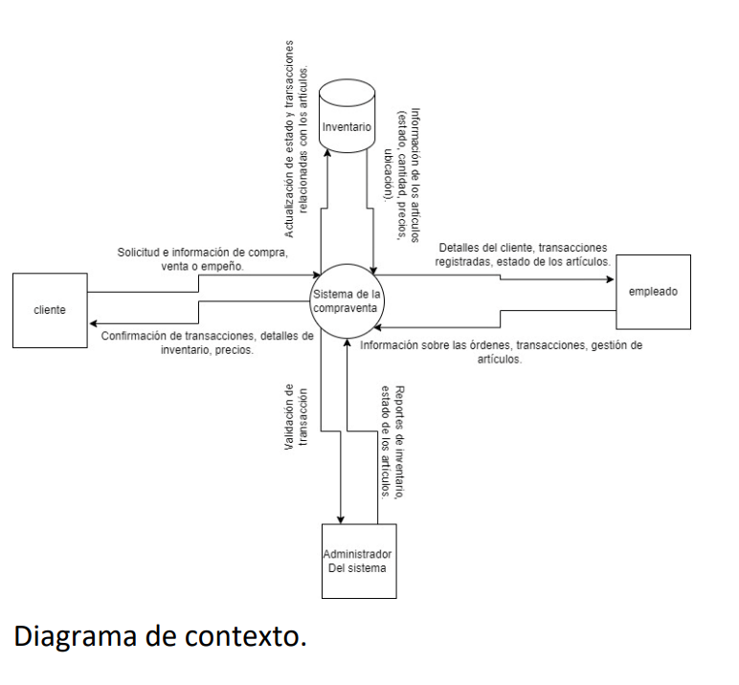

Diagrama de flujo de datos:
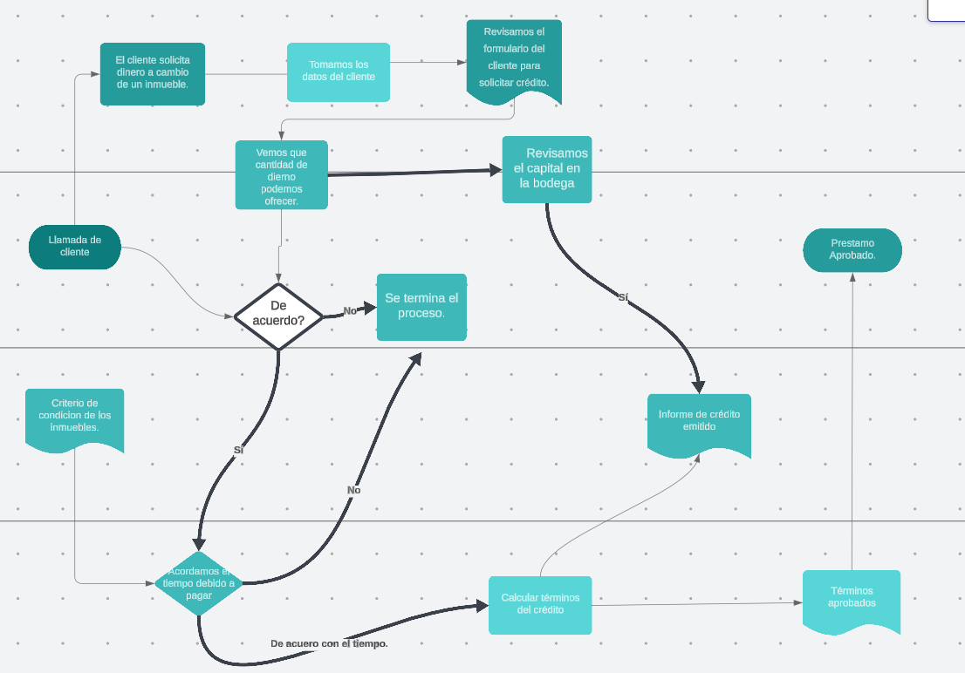

Diagrama caso de uso
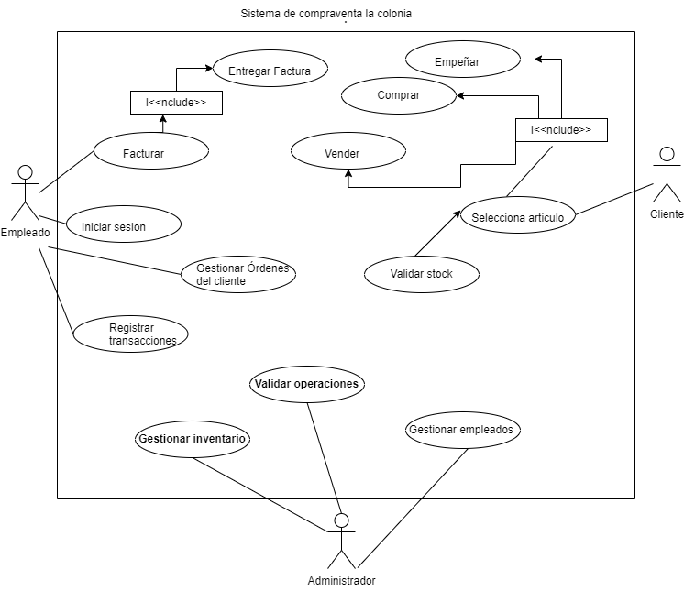

Diccionario de datos

Tabla: Cliente
Columna | Tipo de Dato | Descripción | Restricciones
ID_cliente | INT | Identificador único del cliente | Clave Primaria, Auto-incremento
Nombre | VARCHAR(50) | Nombre del cliente | NOT NULL
Apellido | VARCHAR(50) | Apellido del cliente | NOT NULL
Direccion | VARCHAR(100) | Dirección del cliente
Telefono | VARCHAR(15) | Número de teléfono del cliente

Tabla: Compra
Columna | Tipo de Dato | Descripción | Restricciones
ID_compra | INT | Identificador único de la compra | Clave Primaria, Auto-incremento
ID_cliente | INT | Identificador del cliente que realiza la compra | Clave Foránea (Cliente)
ID_articulo | INT | Identificador del artículo comprado | Clave Foránea (Articulo)
Fecha_Compra | DATE | Fecha en que se realizó la compra | NOT NULL
Precio_compra | DECIMAL(10,2) | Precio de compra del artículo | NOT NULL
cantidad | INT | Cantidad de artículos comprados | NOT NULL

Tabla: Venta
Columna | Tipo de Dato | Descripción | Restricciones
ID_Venta | INT | Identificador único de la venta | Clave Primaria, Auto-incremento
ID_cliente | INT | Identificador del cliente que realiza la venta | Clave Foránea (Cliente)
ID_articulo | INT | Identificador del artículo vendido | Clave Foránea (Articulo)
Fecha_venta | DATE | Fecha en que se realizó la venta | NOT NULL
Precio_venta | DECIMAL(10,2) | Precio de venta del artículo | NOT NULL
cantidad | INT | Cantidad de artículos vendidos | NOT NULL

Tabla: Empeño
Columna | Tipo de Dato | Descripción | Restricciones
ID_Empeño | INT | Identificador único del empeño | Clave Primaria, Auto-incremento
ID_cliente | INT | Identificador del cliente que realiza el empeño | Clave Foránea (Cliente)
ID_articulo | INT | Identificador del artículo empeñado | Clave Foránea (Articulo)
Fecha_Empeño | DATE | Fecha en que se realizó el empeño | NOT NULL
Precio_Empeño | DECIMAL(10,2) | Monto prestado por el artículo empeñado | NOT NULL
Fecha_vencimiento | DATE | Fecha límite para recuperar el artículo | NOT NULL
Estado | VARCHAR(20) | Estado actual del empeño (Activo, Vencido, Recuperado) | NOT NULL

Tabla: Empleado
Columna | Tipo de Dato | Descripción | Restricciones
ID_empleado | INT | Identificador único del empleado | Clave Primaria, Auto-incremento
Nombre | VARCHAR(50) | Nombre del empleado | NOT NULL
Apellido | VARCHAR(50) | Apellido del empleado | NOT NULL
Cargo | VARCHAR(50) | Cargo o puesto del empleado | NOT NULL

Tabla: Orden
Columna | Tipo de Dato | Descripción | Restricciones
ID_Orden | INT | Identificador único de la orden | Clave Primaria, Auto-incremento
ID_empleado | INT | Identificador del empleado que procesa la orden | Clave Foránea (Empleado)
ID_cliente | INT | Identificador del cliente asociado a la orden | Clave Foránea (Cliente)
ID_articulo | INT | Identificador del artículo asociado a la orden | Clave Foránea (Articulo)
Fecha_Orden | DATE | Fecha en que se realizó la orden | NOT NULL
Tipo_orden | VARCHAR(20) | Tipo de orden (Compra, Venta, Empeño) | NOT NULL
total | DECIMAL(10,2) | Monto total de la orden | NOT NULL

Tabla: Articulo
Columna | Tipo de Dato | Descripción | Restricciones
ID_articulo | INT | Identificador único del artículo | Clave Primaria, Auto-incremento
Nombre | VARCHAR(100) | Nombre o descripción breve del artículo | NOT NULL
Descripcion | TEXT | Descripción detallada del artículo
Valor_estimado | DECIMAL(10,2) | Valor estimado del artículo | NOT NULL
Estado | VARCHAR(20) | Estado actual del artículo (Disponible, Vendido, Empeñado) | NOT NULL
Fecha_ingreso | DATE | Fecha en que el artículo ingresó al inventario | NOT NULL

Tabla: Transaccion
Columna | Tipo de Dato | Descripción | Restricciones
ID_transaccion | INT | Identificador único de la transacción | Clave Primaria, Auto-incremento
ID_orden | INT | Identificador de la orden asociada | Clave Foránea (Orden)
Fecha_transaccion | DATETIME | Fecha y hora de la transacción | NOT NULL
Monto | DECIMAL(10,2) | Monto de la transacción | NOT NULL
Tipo | VARCHAR(20) | Tipo de transacción (Ingreso, Egreso) | NOT NULL

Formas Normales de la base de datos

Diagrama de relación de la base de datos
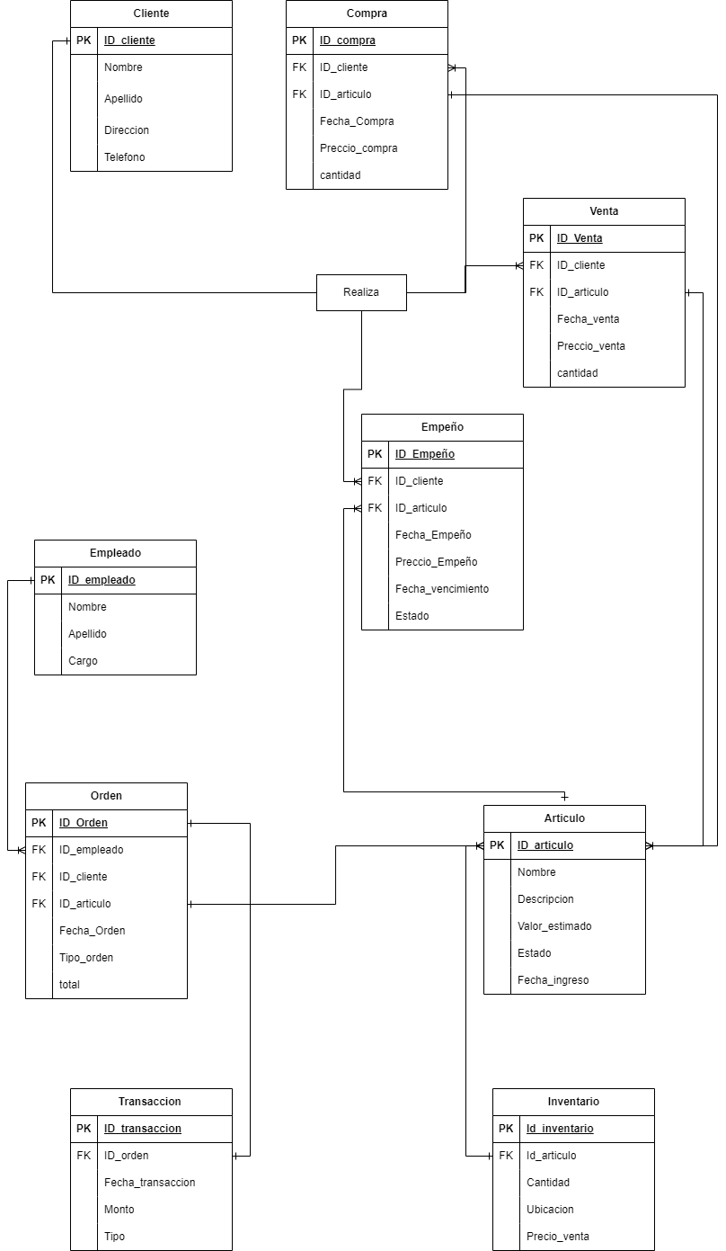

Interfaces del sistema

Interfaz del sistema (fondo pantalla, menú, loguin) y sus descripciones
Barra superior de menú principal
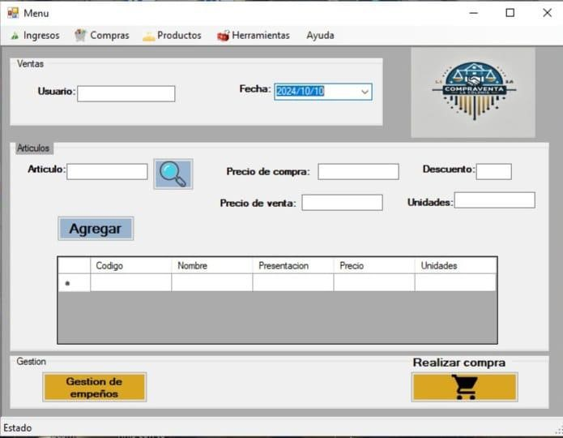

Función: Esta barra contiene las principales opciones de navegación del sistema y proporciona acceso a las funcionalidades globales del software.
Componentes:

  - Ingresos: Se encuentra en el un botón del apartado que lleva a un módulo donde se gestionan los registros de ventas o ingresos de productos ( historial de ventas que calcula ganancias. Por otra parte, está el apartado de ingresos desde los clientes de empeño (Emp clientes) que lleva el historial monetario ganado atreves de empeños.
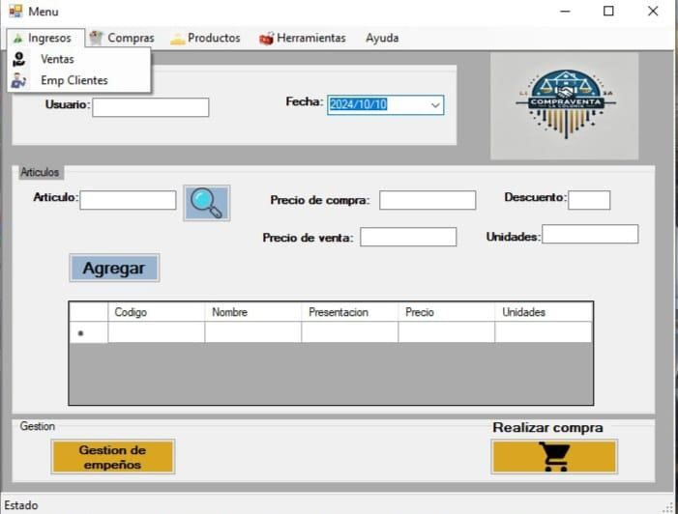

  - Compras: Acceso directo a la sección de compras del sistema, donde el usuario puede registrar compras de artículos.
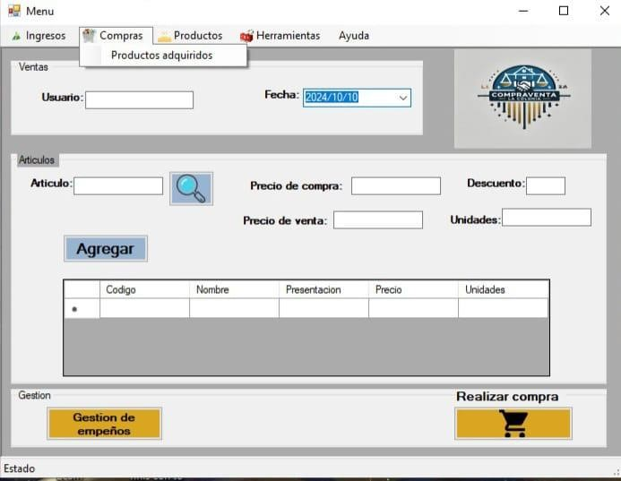

  - Productos: Opción que lleva a la gestión de productos en inventario, donde se pueden agregar, modificar o eliminar productos.
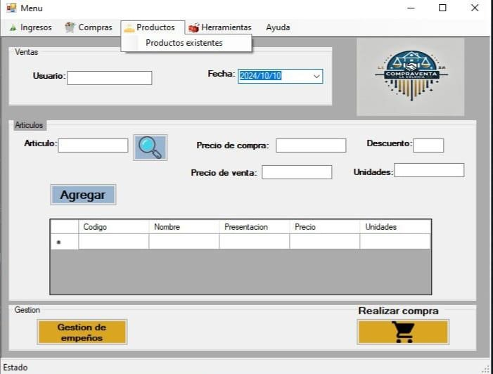

  - Herramientas: Sección que incluye herramientas de Mantenimiento de la información del sistema, en esta sección se pueden hacer respaldos inmediatos
de la información actual y guardarse en un documento que puede ser restaurado en este u otro equipo ( opción solo disponible para admin).
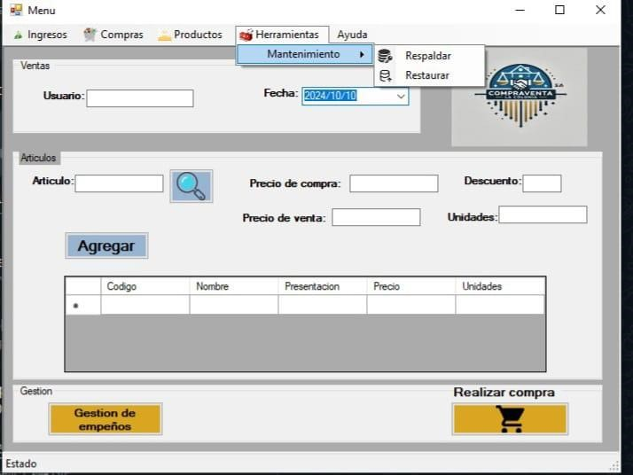
  - Ayuda: Proporciona acceso a un manual de usuario (Ctrl+F1), donde se documenta el funcionamiento del sistema, ofreciendo asistencia al usuario.
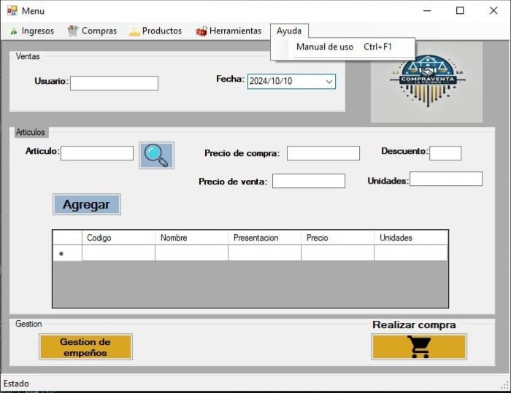

Loggin:
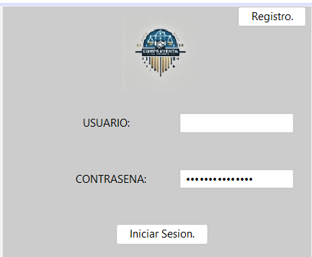
Componentes:
- Usuario: Aquí va el nombre de usuario entregado y ya registrado a la persona.
- Contraseña: Aquí va la contraseña ya ingresada correspondiente al usuario.
- Registro: Este botón sirve para abrir el área de registrar los usuarios.
- Iniciar Sesión: Este botón esta colocado para iniciar sesión y entrar al sistema.

Formularios de Entradas y sus descripciones
Interfaces de entrada
Una interfaz de entrada es el medio a través del cual el usuario proporciona información o instrucciones a un sistema o dispositivo. Su función principal es capturar datos que se envían al sistema para que puedan ser procesados. Estas interfaces pueden variar ampliamente según el tipo de sistema y el contexto, y abarcan tanto interfaces físicas como digitales.
Interfaz de ingreso de datos de ventas
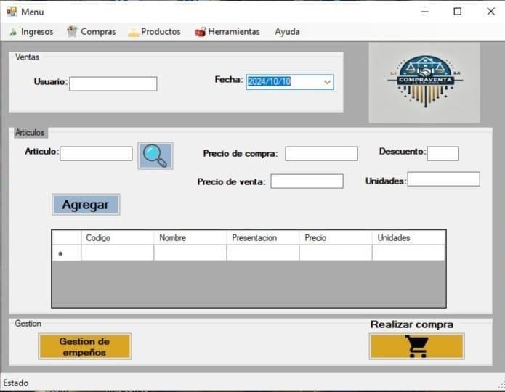

Atreves de esta interfaz se ingresan los datos al sistema de la orden de compra del cliente.
Sus componentes principales son:
Nombre de Artículo (Introducir)
- Tipo: Campo de texto
- Descripción: Permite ingresar el identificador o nombre del artículo, va apareciendo el artículo que guarde más similitud con los caracteres agregados.
- Uso: Búsqueda e identificación de productos

Precio de Compra (Mostrar)
- Tipo: Campo numérico (no modificable)
- Descripción: Muestra el precio de adquisición del artículo buscado en la barra • Uso: Control de costos e inventario

Precio de Venta (Mostrar)
- Tipo: Campo numérico (no modificable)
- Descripción: Muestra el precio de venta establecido
- Uso: Cálculo de precios y márgenes
Descuento (Introducir)

Descuento (Introducir)
- Tipo: Campo numérico
- Descripción: Permite ingresar descuentos en porcentaje o cantidad fija que modifican a la hora de la compra el precio actual del producto
- Uso: Aplicación de promociones y descuentos
- Validación: no debe pasar el 20%
Unidades (Introducir)
- Tipo: Campo numérico
- Descripción: Utilizado para introducir la cantidad de unidades del artículo
- Uso: Control de cantidades en transacciones
Validación: no debe exceder la cantidad existente

Botones de interfaz de venta


Búsqueda

(

control
operacional

)

- Tipo: Botón (lupa)
- Descripción: Activa la búsqueda del producto que se está escribiendo en la textbox nombre en base de datos para rellenar los campos de dicho artículo en los diferentes campos de esta zona.
- Uso: Localización rápida de artículos y sus datos
Agregar Artículo (control operacional)
- Tipo: Botón
- Descripción: Añade artículos a la lista de transacción (cesta de compras)
- Uso: Construcción de la orden de venta (añade el articulo a la dataGreedvew como parte de una orden de compra).

Gestión de Empeños (control operacional)
- Tipo: Botón
- Descripción: Acceso al módulo de empeños
- Uso: Gestión de transacciones de empeño

Realizar Compra (control operacional)
- Tipo: Botón
- Descripción: Confirma y procesa la transacción desplegando el módulo de paga
Uso: Finalización de operaciones de venta

Eliminar (control operacional)
- Tipo: Botón
- Descripción: elimina los productos seleccionados en la cesta
Uso: evitar equivocaciones en ventas

Módulo de nuevo articulo

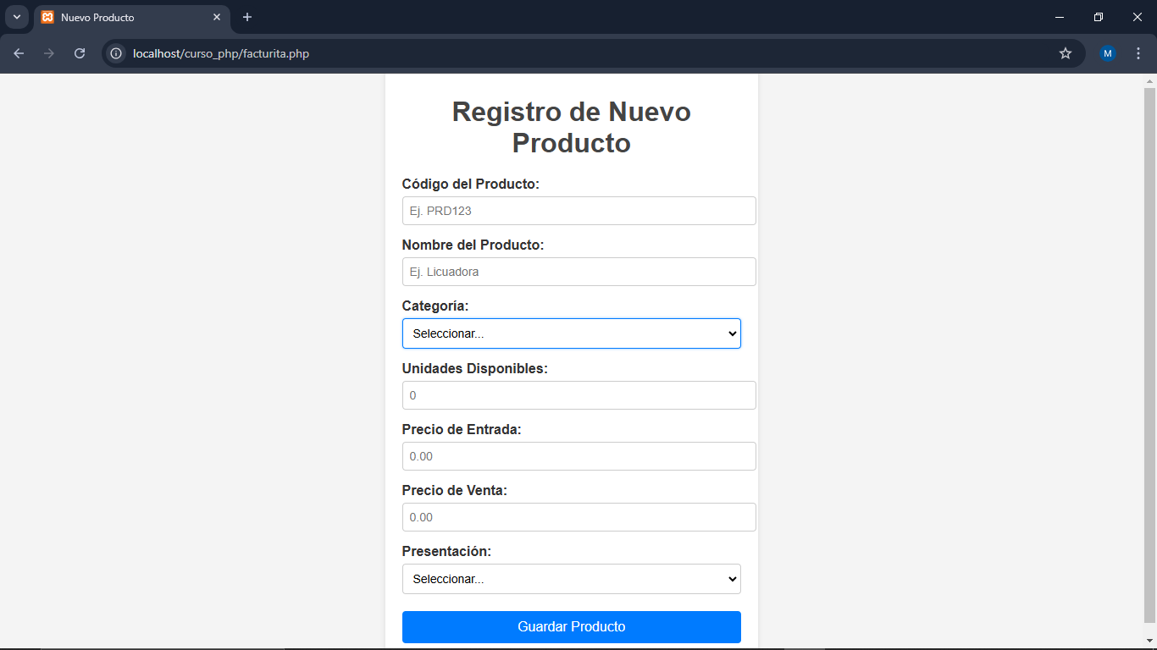

Componentes principales:
Nuevo Producto (Código) (Introducir)
- Tipo de Dato: Alfanumérico
- Método de Entrada: Teclado
- Descripción: Identificador único del producto
- Validaciones: No duplicado, requerido
Producto Nombre (Introducir)
- Tipo de Dato: Texto
- Método de Entrada: Teclado
- Descripción: Nombre del producto
- Validaciones: Requerido
Unidades (Introducir)
- Tipo de Dato: Numérico (entero)
- Método de Entrada: Teclado
- Descripción: Cantidad de unidades disponibles
- Validaciones: Mayor o igual a 0
Precio de Entrada (Introducir)
- Tipo de Dato: Numérico (decimal)
- Método de Entrada: Teclado
- Descripción: Precio de compra del producto
- Validaciones: Mayor a 0
Precio de Venta (Introducir)
- Tipo de Dato: Numérico (decimal)
- Método de Entrada: Teclado
- Descripción: Precio de venta al público
- Validaciones: Mayor al precio de entrada
Presentación (Introducir)
- Tipo de Dato: Texto
- Método de Entrada: Lista desplegable
- Descripción: Formato del producto (botella, etc.)
- Validaciones: Selección requerida

Guardar producto (control operacional)
- Tipo: Botón
- Descripción: Valida y guarda la información ingresada en los campos de nuevo producto en la base de datos y actualiza el listado.
- Uso: Registrar nuevos productos en el inventario
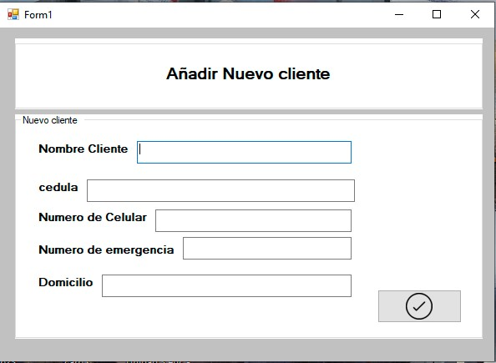
Modulo Nuevo Cliente

Interfaz
m
ediante la cual se ingresa al sistema la
información

de un

nuevo cliente para
el proceso de empeño.

Sus componentes principales son:
Nombre del cliente
- Tipo: TextBox
- Uso: Capturar el nombre completo del cliente.
- Validaciones:
  - Debe contener solo letras y espacios.
  - No puede estar vacío. o límite de 50 caracteres

Cédula
- Tipo: TextBox
- Uso: Capturar el número de cédula o identificación del cliente.
- Validaciones:
  - Debe contener solo números o No puede estar vacío.
  - Debe tener una longitud específica de 11 caracteres
Número de celular
- Tipo: TextBox
- Uso: Capturar el número de celular del cliente.
- Validaciones:
  - Solo debes aceptar números.
  - limitado a una cantidad específica de 32 dígitos o No puede estar vacío.

Número de emergencia
- Tipo: TextBox
- Uso: Capturar un número de contacto en caso de emergencia.
- Validaciones:
  - Solo debe aceptar números.
  - Puede no ser obligatorio, pero si se completa debe ser un número válido.

Domicilio
- Tipo: TextBox
- Uso: Capturar la dirección o domicilio del cliente.
- Validaciones:
  - Puede aceptar letras, números y algunos caracteres especiales (como comas o puntos). o límite de caracteres100-150 caracteres.
  - No puede estar vacío.
Botón de Confirmación (Check)
- Tipo: Button
- Uso: Confirmar y guardar los datos ingresados para el nuevo cliente.
- Validaciones antes de la acción:
  - Verifique que todos los campos obligatorios estén completados correctamente. o Si algún campo requerido tiene un error, muestre un mensaje de advertencia y evite que se realice la acción de guardar.

Módulo de gestión de clientes y nuevo empeño
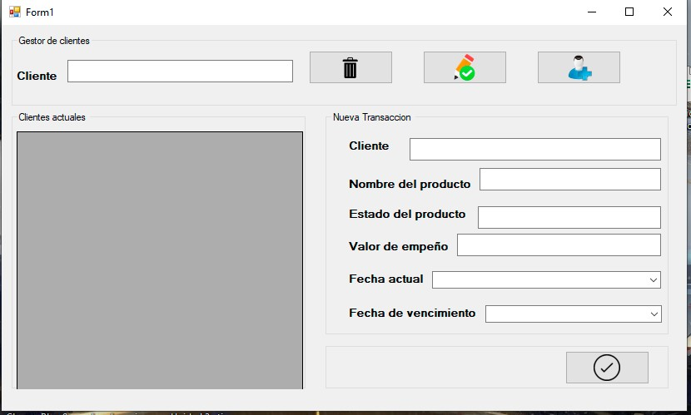

Este apartado en
específico

de esta interfaz (
“
nueva
transacción”
)
hace referencia a
ingresar nuevos datos de un empeño al sistema
.

Sus component
es principales son:

Cliente:

- Tipo: Campo de texto.
- Uso: Permite al usuario ingresar el nombre del cliente para la nueva transacción.
- campo no puede estar vacío, permitir caracteres especiales
Nombre del producto:
- Tipo: Campo de texto.
- Uso: Permite al usuario ingresar el nombre del producto para la nueva transacción.
- Validaciones: campo no esté vacío, no permitir caracteres especiales

Estado del producto:
- Tipo: Campo de texto.
- Uso: Permite al usuario ingresar el estado del producto para la nueva transacción.
- Validaciones: campo no puede estar vacío
Valor de empeño:
- Tipo: Campo numérico.
- Uso: Permite al usuario ingresar el valor de empeño del producto para la nueva transacción.
- Validaciones: Campo no puede estar vacío, valor sea
Fecha actual:
- Tipo: Selector de fecha.
- Uso: Permite al usuario seleccionar la fecha actual para la nueva transacción.
- Validaciones: la fecha seleccionada debe ser válida y no supere la fecha actual.
Fecha de vencimiento:
- Tipo: Selector de fecha.
- Uso: Permite al usuario seleccionar la fecha de vencimiento para la nueva transacción.
- Validaciones: la fecha de vencimiento sea posterior a la fecha actual, no puede superar 1 año de diferencia
Botón de confirmación:
- Tipo: Botón.
- Uso: Permite al usuario confirmar y completar la nueva transacción.
- Validaciones: requiere que todos los campos obligatorios estén llenos y que los valores cumplan con las validaciones correspondientes antes de permitir la confirmación.
Interfaz de agregar nuevo domicilio
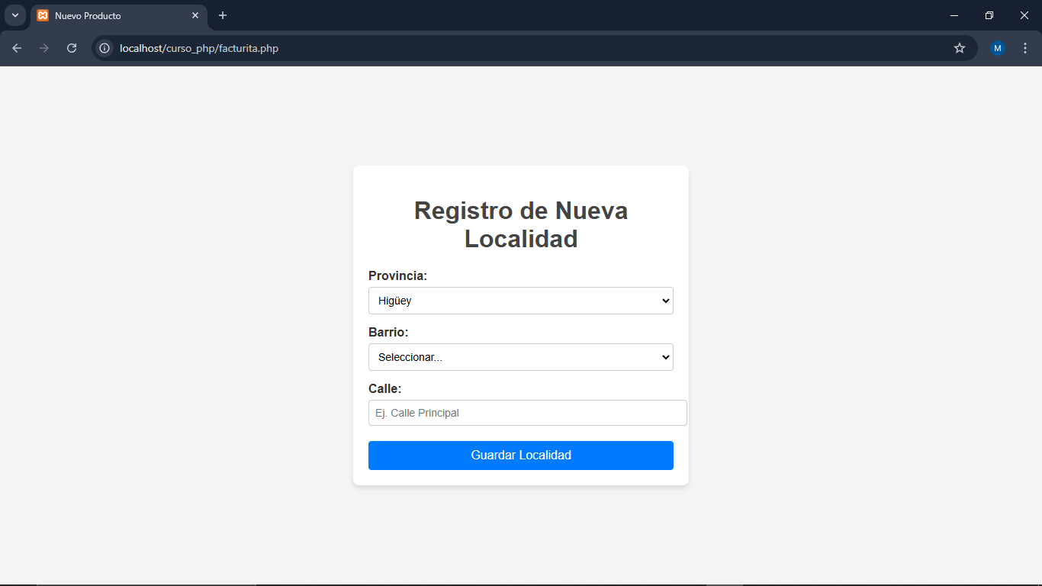
Registrarse:

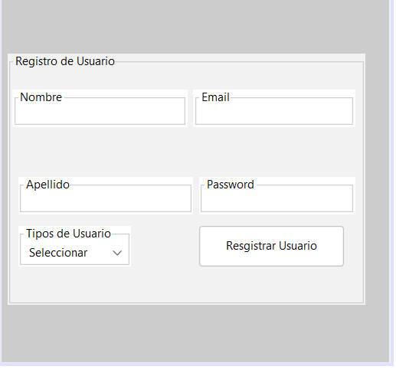
Aquí podemos registrar los usuarios nuevos.
Componentes:
- Nombre: Aquí va el nombre de la persona que se va a registrar.
- Email: Aquí va el Email de la persona que se va a registrar.
- Apellido: Aquí va el apellido de la persona que se va a registrar.
- Password: Aquí va la contraseña de la persona que se está registrando.
- Tipo de usuario: esto es para identificar que tipo de usuario va a ingresar, ya sea admin, empleado, jefe. Etc..
- Registrar Usuario: por último esta el botón para registrar los usurios.

Formularios de Procesos y sus descripciones
Proceso de gestión de empeños
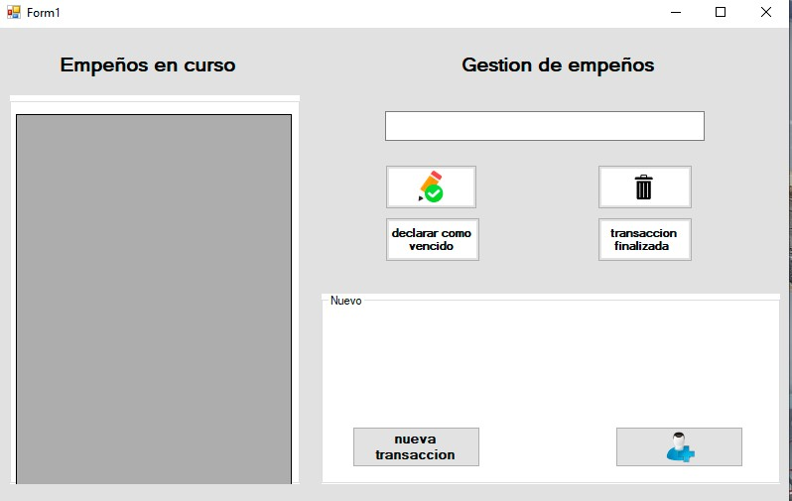

Modulo empleado para gestionar los empeños que estén en curso a través de ciertos operadores
Sus componentes principales son los siguientes:
TextBox(mostrar )
- Tipo: Campo de texto
- Descripción: Permite mostrar el nombre del producto que sea seleccionado en la data greed vew, pero solo el nombre del producto, la fecha de vencimiento y el nombre del cliente

- Uso: mostrar cual es el proceso de empeño el cual se estará operando `

Lista de empeños en curso
- Tipo: DataGridView
- Uso: Muestra una lista de todos los empeños activos actualmente.
- Validaciones:
  - Solo muestra empeños que están "en curso". o Permite seleccionar un empeño para realizar acciones sobre él (ej. marcar como vencido o finalizar transacción).
  - Validación para asegurarse de que solo se muestran empeños no vencidos ni finalizados.
Botón "Declarar como Vencido"
- Tipo: Button
- Uso: Cambia el estado del empeño seleccionado a "Vencido" para indicar que ya ha pasado la fecha de vencimiento sin que el cliente lo haya recuperado.
- Validaciones:
  - Habilitado solo si hay un empeño seleccionado. o Requiere confirmación del usuario antes de cambiar el estado.
  - Solo permite esta acción si el empeño no está ya vencido o finalizado.
Botón "Transacción Finalizada"
- Tipo: Button
- Uso: Marca el empeño seleccionado como "Finalizado", indicando que el cliente ha cumplido con el pago o que el artículo ha sido retirado prematuramente.
- Validaciones:
  - Habilitado solo si hay un empeño seleccionado. o Requiere confirmar del usuario antes de marcar como finalizado.
  - Solo permite esta acción si el empeño no está ya vencido.
Botón de Nuevas Transacciones
- Tipo: GroupBoxoPanel
- Uso : boton para iniciar nuevos empeños .

Botón para Agregar Nuevo Cliente
- Tipo: Button
- Uso: Abre un formulario para agregar un nuevo cliente al sistema, que podrás realizar empeños.
- Validaciones: Habilitado siempre; verifica que el cliente no esté duplicado al registrarlo.

Botón para editar empeño
- Tipo: Button
- Uso: Abre un formulario para agregar un nuevo empeño pero con los datos del empeño que ya está seleccionado
- Validaciones: Debe haber un empeño seleccionado, envía notificación al administrador y espera confirmación Botón para eliminar empeño
- Tipo: Button
- Uso: elimina el empeño seleccionado
- Validaciones: Debe haber un empeño seleccionado, envía notificación al administrador y espera confirmación
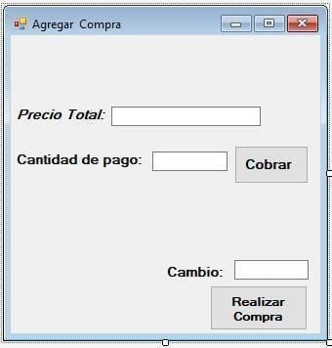
Modulo de Cobro

Este módulo se despliega cuando presionan el botón de agregar compra, sirve para cobrar el monto total calculado a partir de los productos añadidos a la sesta, su cantidad y su precio. sus componentes principales son:

TextBox "Precio Total":
- Tipo: Campo de texto (TextBox) • Uso: Muestra el monto total de la compra
- Validaciones sugeridas:
  - Solo debe aceptar números y punto decimal o No debe permitir valores negativos o No debe estar vacío al realizar la compra TextBox "Cantidad de pago":
- Tipo: Campo de texto (TextBox)
- Uso: Para ingresar el monto que paga el cliente
- Validaciones sugeridas:
  - Solo debe aceptar números y punto decimal o No debe permitir valores negativos o No debe estar vacío al cobrar o Debe ser mayor o igual al precio total Botón "Cobrar":
- Tipo: Botón (Button)
- Uso: Procesa el pago y calcula el cambio
- Validaciones sugeridas:
  - Debe verificar que los campos anteriores estén llenos o Debe validar que la cantidad de pago sea suficiente TextBox "Cambio":
- Tipo: Campo de texto (TextBox)
- Uso: Muestra el cambio a devolver al cliente
- Características sugeridas:
  - Debe ser de solo lectura (ReadOnly) o Se calcula automáticamente (Cantidad de pago - Precio Total) Botón "Realizar Compra":
- Tipo: Botón (Button) • Uso: Finaliza la transacción
- Validaciones sugeridas:
o Debe verificar que todos los campos estén correctamente llenos o Confirmar que el cambio está calculado o Podría mostrar un mensaje de confirmación
Formulario de gestión de inventario
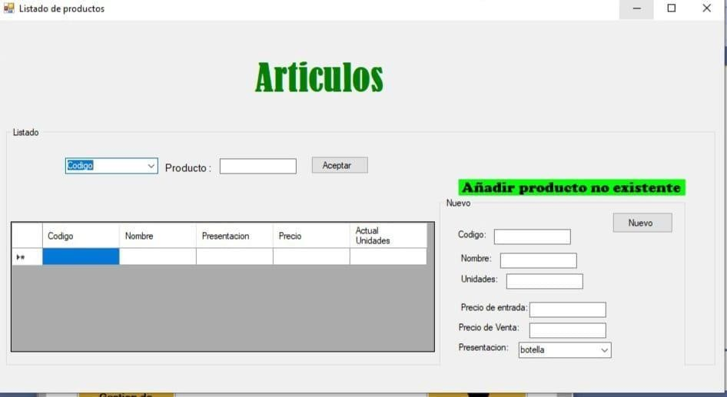

Editar

Eliminar

Interfaz que calcula los productos existentes sus unidades y de más, a través de ella se gestiona el inventario.

sus componentes principales son: ComboBox "Código":
- Uso: Permite seleccionar si el producto que va a ser buscado en la textbox va a ser buscado por nombre o por su código de barra TextBox "Producto":
- Uso: Permite buscar productos por nombre o codigo
- Validaciones:
    - Debe permitir caracteres alfanuméricos
    - Puede implementar búsqueda parcial (que contenga el texto) o No debería ser sensible a mayúsculas/minúsculas
    - Longitud máxima acorde al campo en base de datos Botón "Aceptar":
- Uso: Ejecuta la búsqueda con los criterios especificados
- Validaciones:
o Verificar conexión a base de datos antes de ejecutar o Mostrar mensaje si no se encuentran resultados DataGridView "Listado de Productos":
- Uso: Muestra todos los productos existentes en la base de datos, permitiendo ver la información detallada de cada artículo.

Editar (control operacional)
- Tipo: Botón
- Descripción: Ejecuta el protocolo de edición con producto seleccionado donde este es eliminado y sus datos aparecen llenando los campos de un nuevo producto con sus datos actuales para que estos puedan ser reemplazados por actuales.
- Uso: Filtrar y mostrar productos específicos en el listado
- Validación: debe haber seleccionado un producto previamente

Eliminar (control operacional)
- Tipo: Botón
- Descripción: Elimina todos los datos existentes de un producto en la base de datos.
- Uso: Eliminar productos
- Validación: debe haber seleccionado un producto previamente


Formulario Gestión de Clientes

Formulario que aparte de que añade nuevos empeños gestiona a los usuarios, calcula los usuarios existentes y cuantas transacciones han hecho a partir de sus transacciones pasadas.

componentes principales:
TextBox "Cliente" (parte superior):
- Uso: muestra información de cliente seleccionado con clic en el data greed vew
- Validaciones:
Botón "Eliminar" (icono de papelera): • Uso: Elimina el cliente seleccionado
- Validaciones:
  - Debe tener un cliente seleccionado en el DataGridView o Mostrar mensaje de confirmación antes de eliminar o Verificar que no tenga transacciones pendientes antes de eliminar o Validar conexión a base de datos
Botón "Editar" (icono de check y lápiz):
- Uso: Permite modificar datos del cliente seleccionado
- Validaciones:
  - Debe tener un cliente seleccionado
Botón "Agregar Cliente" (icono de persona):
- Uso: Abre formulario para registrar nuevo cliente DataGridView "Clientes actuales":
- Uso: Muestra listado de clientes registrados Características:
- Columnas: Nombre, Número de cliente, Cédula

Formato Salidas (formularios de reportes y cómo van a salir los reportes) y sus descripciones
Salida de datos mediante Factura

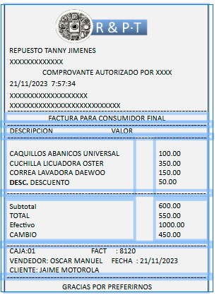

Compraventa la Colonia

XXXXXXXXXXXX

XXXXXX
XXXXXXXXXX

XXXXXXXXXXXXXXXX

Esta interfaz se encarga de mostrar la factura generada como un documento detallado que contiene toda la información relacionada con una transacción de venta. Como interfaz de salida de datos, su función principal es presentar de manera clara y organizada los siguientes elementos:
- Datos del cliente: Nombre, dirección, número de contacto y cualquier otra información relevante del comprador.
- Detalles de la venta: Listado de los productos o servicios adquiridos, con la descripción, cantidad, precio unitario y total por cada artículo.
- Totales: El subtotal, impuestos aplicables (si corresponde), descuentos (si los hay) y el total final a pagar.
- Fecha y número de factura: Información que identifica la factura de manera única y establece el contexto temporal de la transacción.
Salida de datos mediante historial
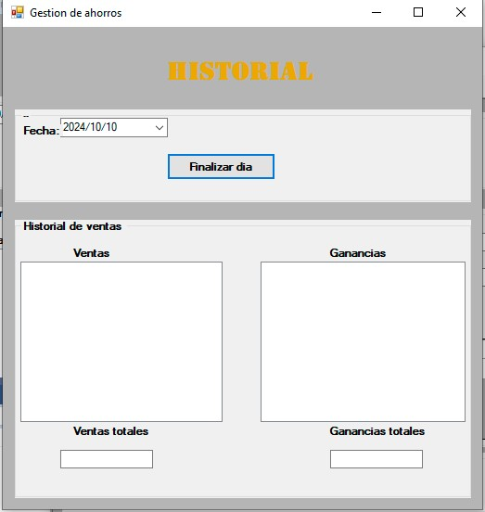
Interfaz de Historial de Ventas
Esta interfaz se encarga de mostrar un registro completo de todas las ventas realizadas en el sistema. Permite a los usuarios consultar detalles como el número de venta, el cliente, los productos o servicios adquiridos, las cantidades, los precios unitarios, los totales y el método de pago utilizado. Además, proporciona la posibilidad de filtrar o buscar ventas por diferentes parámetros, como fecha, cliente o estado de la venta (completa, pendiente, cancelada). Esta interfaz está diseñada para ofrecer una visión organizada y accesible de las transacciones pasadas, lo que facilita el seguimiento de ventas y la toma de decisiones sobre el rendimiento del negocio.
Botón "Finalizar Día"
Este botón es una función importante dentro de la interfaz de historial de ventas, diseñada para cerrar las operaciones del día. Su tipo es un botón de acción que, al ser presionado, realiza una serie de procesos automáticos. La función principal de este botón es generar un reporte final de las ventas del día, cerrando cualquier transacción pendiente y resumiendo el total de ingresos. Al finalizar el día, el sistema puede realizar acciones como generar un informe con el total de ventas, el dinero recibido, los productos vendidos y las ventas pendientes, además de resetear los registros para empezar un nuevo ciclo de ventas al día siguiente. Este botón también puede estar vinculado a la actualización de la caja o a la contabilización de las ganancias del día.
Interfaz de salida historial de facturas

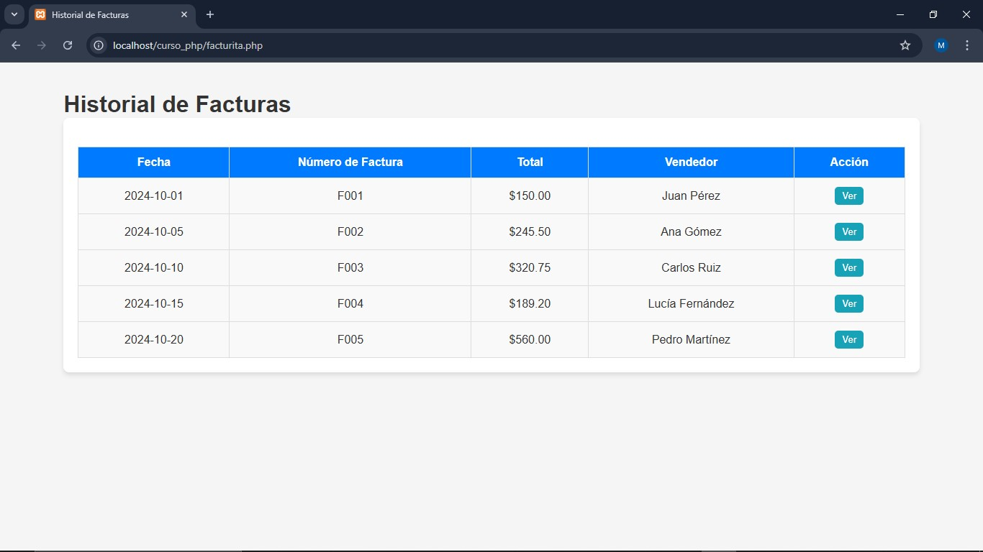
Esta interfaz se encarga de mostrar un registro detallado de todas las facturas generadas dentro del sistema. Permite a los usuarios consultar y visualizar la información relacionada con cada factura, como el número de factura, el cliente asociado, la fecha de emisión, los productos o servicios adquiridos, el monto total, los pagos realizados y el saldo pendiente (si aplica).

Salida de datos mediante notificaciones

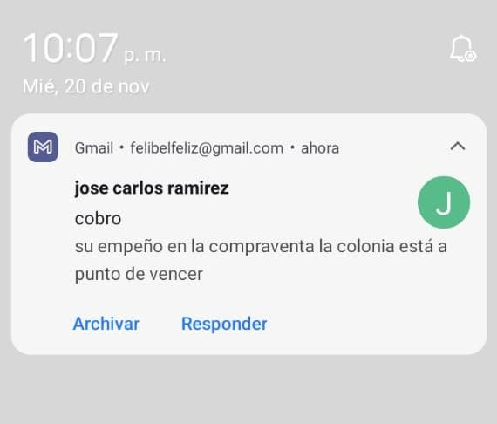

Esta interfaz se encarga de enviar notificaciones a los clientes, informándoles sobre eventos o acciones importantes relacionadas con la commpraventa. En este caso, la notificación tiene como objetivo alertar al cliente de que un empeño está a punto de vencer. La notificación incluye un mensaje claro y directo, como "Su empeño está a punto de vencer", acompañado de detalles relevantes como la fecha límite para el pago o la renovación del empeño.
Como interfaz de salida de datos, su función principal es proporcionar una forma rápida y efectiva de comunicación, asegurando que el usuario reciba la alerta en el momento adecuado. Las notificaciones pueden ser visuales (apareciendo en una ventana emergente dentro del sistema) o enviadas a través de otros canales, como correos electrónicos o mensajes de texto, dependiendo de la configuración del sistema.

Recomendaciones

Conclusiones

